Mi nombre es Florencia, pero la gente está acostumbrada a llamarme Flor. Soy artesana y quiero trasmitirte mi amor por la naturaleza en piezas únicas de joyería. Cualquiera de mis creaciones te ayuda a conectarte con tu manera de ser único y con tus propias relaciones con la naturaleza. A veces necesitamos un pequeño artículo para vestir, que represente la forma en que pensamos, nuestros ideales, algunos símbolos de lo que realmente somos.
Mis piezas te ayudan a sentir por dentro y demostrar por fuera que amas la naturaleza y te preocupas por el medio ambiente. Puedes usarlos moviéndose, caminando, bailando, nadando o haciendo yoga.
Todo mi trabajo sigue la misma idea: Cuando camino por la playa buscando vidrio marino y pequeñas rocas, también recojo toda la basura que encuentro.
Estoy involucrada en proyectos de reciclaje de mi comunidad.
En nuestro estudio, utilizamos los productos más suaves para desmontar la plata después del soldado y también para pulir y brillar. En realidad, toda el agua gris que proviene del estudio aguas directamente de nuestro jardín.
Nuestro empaque va de la misma manera, utilizamos pequeñas bolsas de tela de ropa usada que hace una costurera local para la marca y cartón reciclado y fibra vegetal para envolver sus pedidos.

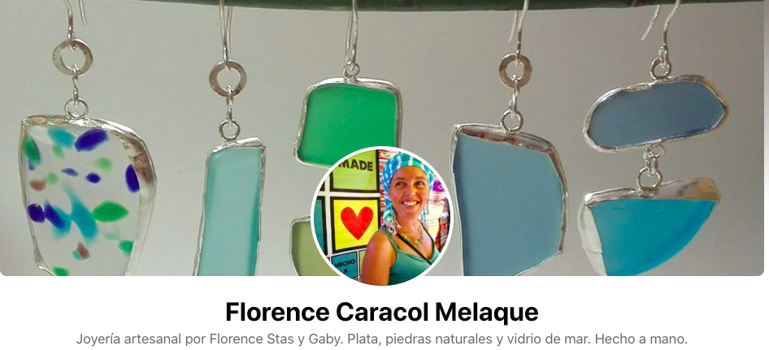

Vive en San Patricio (Jalisco, México)
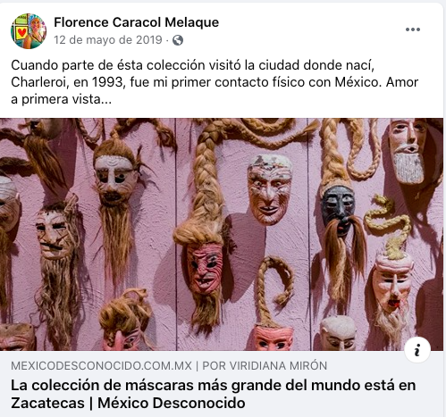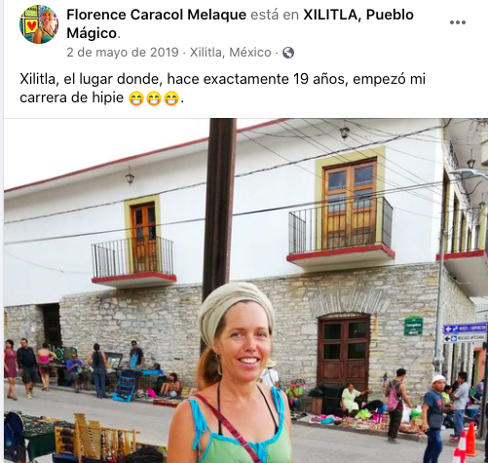

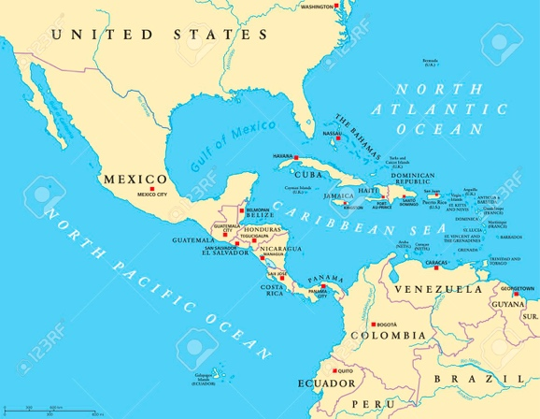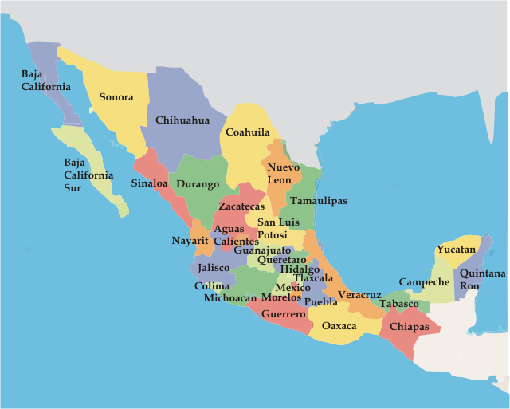
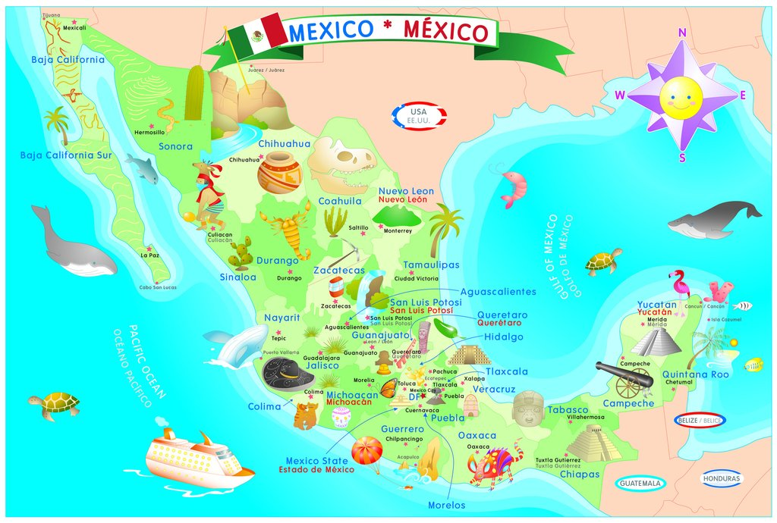

Cosas que dice

Somos polvo de estrellas . Nuestro cuerpo está hecho de la misma materia que las montañas., que las rocas... En nosotros hay agua y necesitamos el sol, al igual que las plantas... Que nacen de la tierra y vuelven a ella, lo mismo que nosotros cuando morimos. Todos los elementos que nos rodean están conectados entre si, y nosotros a ellos. Esta idea es la que guía mi trabajo, quiero que mis piezas sean el recuerdo de esta conexión, que nos hagan sentir la importancia y la fuerza de los elementos.
Esta colección es de piedritas de mar, con plata.
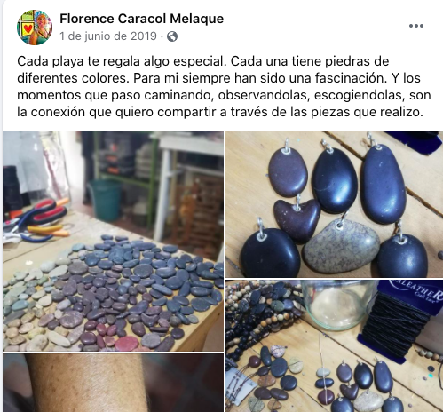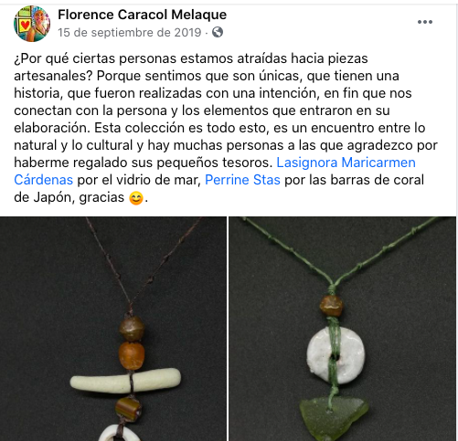

Cosas que hace

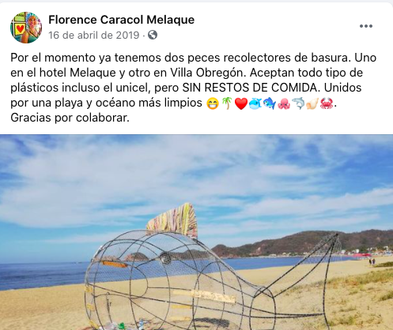

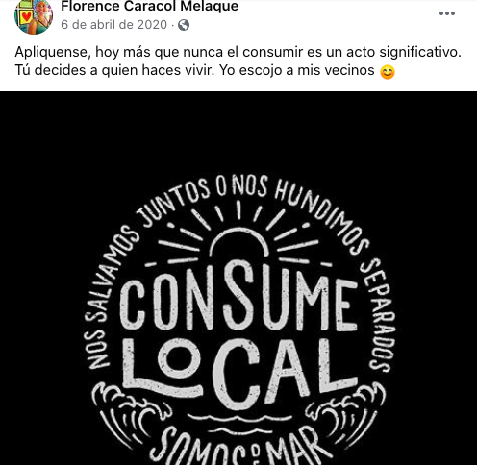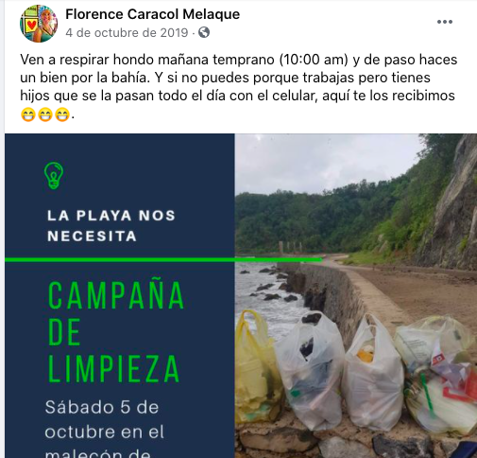
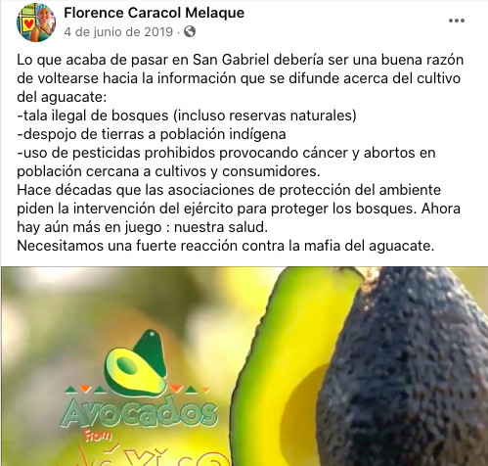

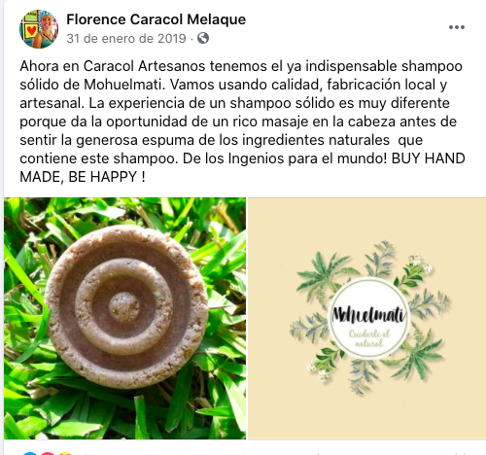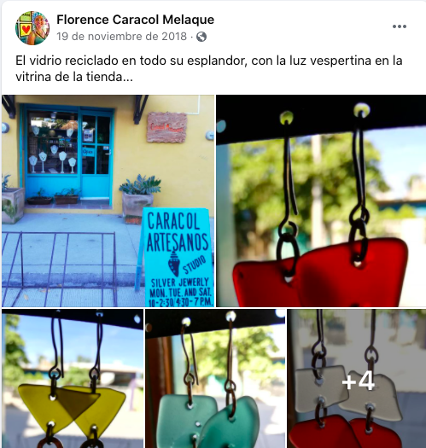

¿Qué preguntas le vamos a hacer el jueves en la videoconferencia?

Preguntas | Respuestas
¿?

¿?

¿?

¿?

¿?

¿?

¿?

¿?

¿?

Otras informaciones interesantes:

Después de la entrevista con Florence…
Vamos a crear su libro humano para nuestra biblioteca

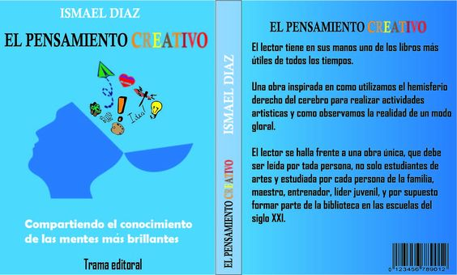
la portada la contraportada

En la portada deben figurar: el título (pensad en un título original que conecta con las vivencias de la persona), la ilustración, el subtitulo (que de pistas sobre el contenido), el nombre de la persona y la editorial (Erasmus + Bibliotecas Humanas)

En la contraportada, lo que se aprende con la lectura del libro humano.

En las páginas: el resumen de lo que os parece interesante, excepcional en la vida de la persona

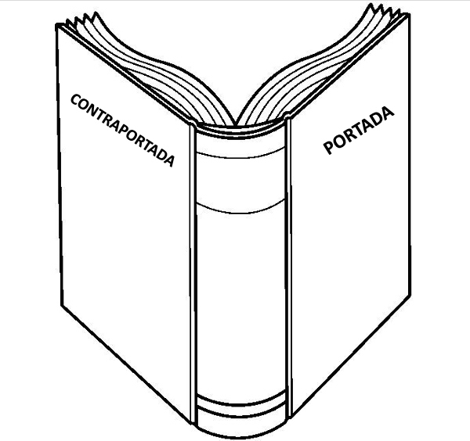

Páginas del libro

